Bài tập 1:
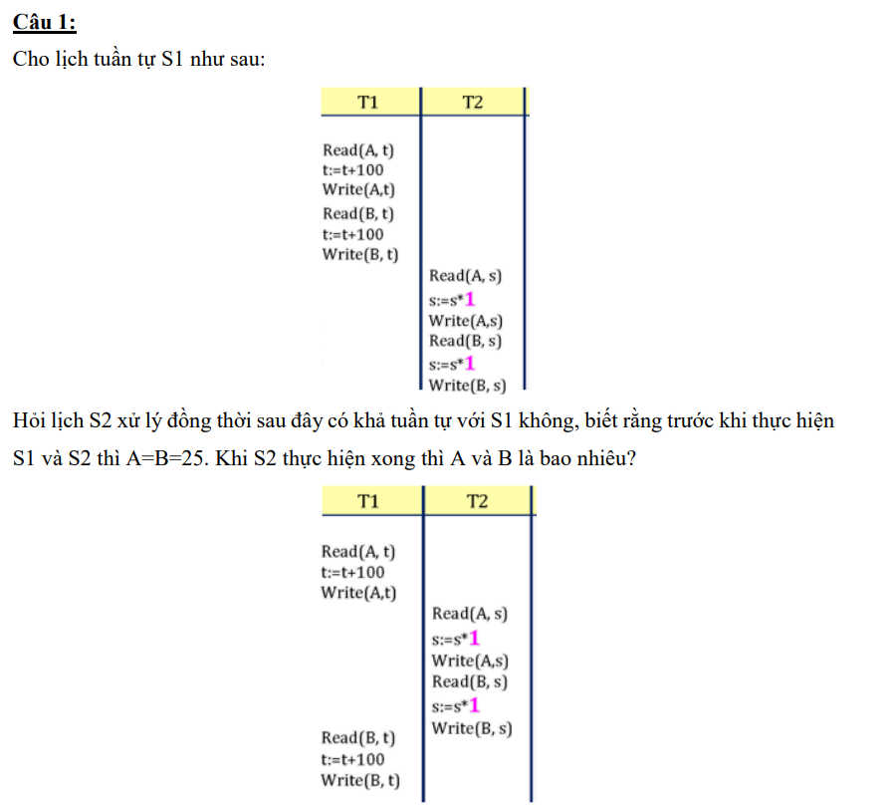
Các thao tác của từng giao tác:
- T1: R(A, t) → t := t + 100 → W(A, t) → R(B, t) → t := t + 100 → W(B, t).
- T2: R(A, s) → s := s × 1 → W(A, s) → R(B, s) → s := s × 1 → W(B, s).
Các cạnh xung đột trong S2:
- Trên A: W1(A) xảy ra trước R2(A) và W2(A), nên có cạnh T1 → T2.
- Trên B: W2(B) xảy ra trước R1(B) và W1(B), nên có cạnh T2 → T1.
- Chu trình đi qua các giao tác là: T1 → T2 → T1. Vì đồ thị phụ thuộc có chu trình nên S2 không khả tuần tự theo xung đột và không tương đương với lịch tuần tự S1.

4. Tính giá trị cuối cùng
T1 | T2 | A | B | t
— | — | 25 | 25 | —
Read(A, t) | — | 25 | 25 | 25
t := t + 100 | — | 25 | 25 | 125
Write(A, t) | — | 125 | 25 | 125
— | Read(A, s) | 125 | 25 | 125
— | s := s × 1 | 125 | 25 | 125
— | Write(A, s) | 125 | 25 | 125
— | Read(B, s) | 125 | 25 | 125
— | s := s × 1 | 125 | 25 | 125
— | Write(B, s) | 125 | 25 | 125
Read(B, t) | — | 125 | 25 | 25
t := t + 100 | — | 125 | 25 | 125
Write(B, t) | — | 125 | 125 | 125
Kết luận: S2 không khả tuần tự xung đột.

Bài tập 2
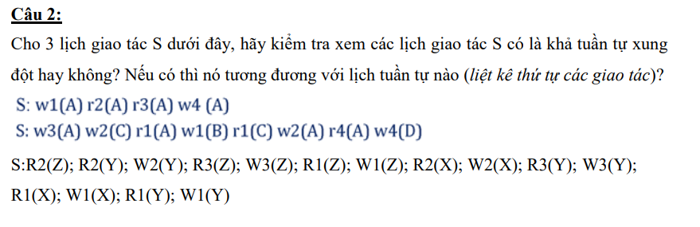

S1:
T1 | T2 | T3 | T4
w1(A)
 | r2(A)
 |  | r3(A)
 |  |  | w4(A)
- Trên A, w1(A) xảy ra trước r2(A) và r3(A), nên có các cạnh T1 → T2 và T1 → T3.
- Trên A, w1(A) xảy ra trước w4(A), r2(A) và r3(A) xảy ra trước w4(A), nên có thêm các cạnh T1 → T4, T2 → T4 và T3 → T4.
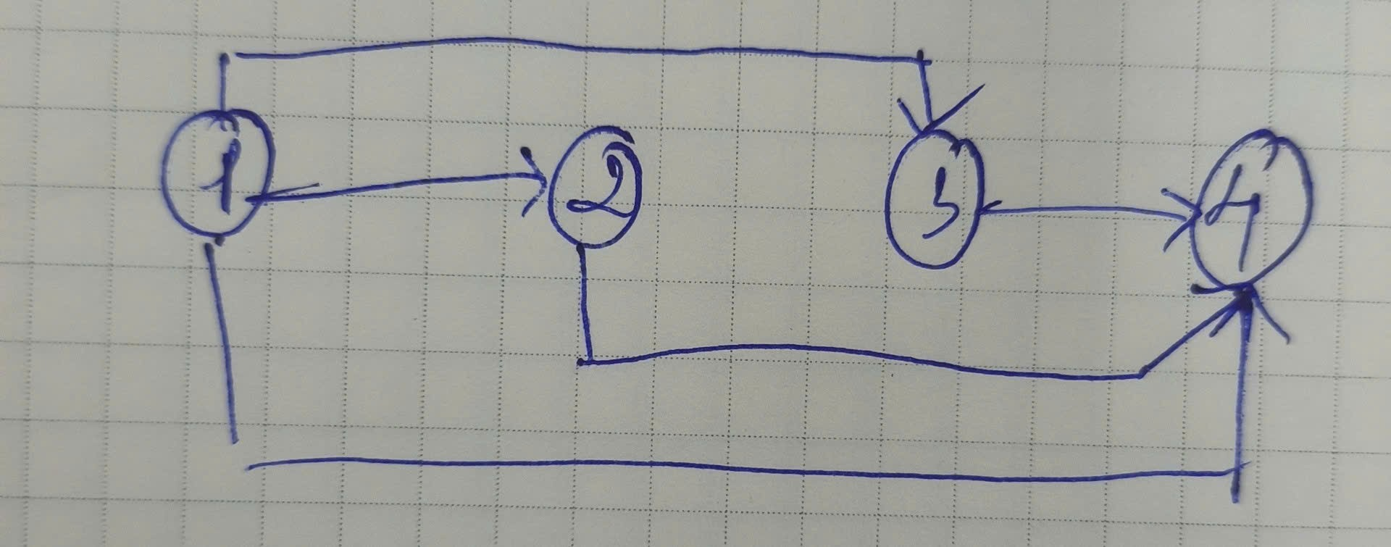
- Đồ thị phụ thuộc không có chu trình, nên lịch là khả tuần tự xung đột.
- Các thứ tự giao tác tương đương: T1 → T2 → T3 → T4 và T1 → T3 → T2 → T4.

S2:
T1 | T2 | T3 | T4
 |  | w3(A)
 | w2(C)
r1(A)
w1(B)
r1(C)
 | w2(A)
 |  |  | r4(A)
 |  |  | w4(D)
- Trên A, w3(A) xảy ra trước r1(A), w2(A) và r4(A), nên có các cạnh T3 → T1, T3 → T2 và T3 → T4.
- Trên C, w2(C) xảy ra trước r1(C), nên có cạnh T2 → T1.
- Trên A, r1(A) xảy ra trước w2(A), nên có cạnh T1 → T2.
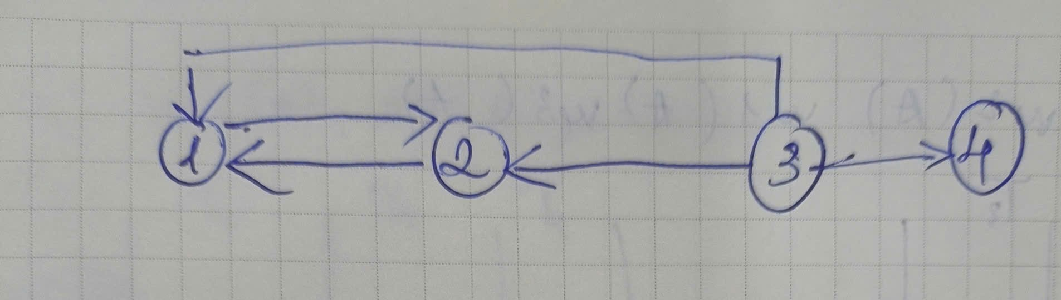
- Đồ thị có chu trình T1 → T2 → T1.
- Lịch không khả tuần tự xung đột và không có lịch tuần tự tương đương.

S3:
T1 | T2 | T3
 | R2(Z)
 | R2(Y)
 | W2(Y)
 |  | R3(Z)
 |  | W3(Z)
R1(Z)
W1(Z)
 | R2(X)
 | W2(X)
 |  | R3(Y)
 |  | W3(Y)
R1(X)
W1(X)
R1(Y)
W1(Y)
- Trên Z và Y, các xung đột tạo ra các cạnh T2 → T3, T2 → T1 và T3 → T1.
- Trên X, W2(X) xảy ra trước R1(X) và W1(X), nên có thêm cạnh T2 → T1.
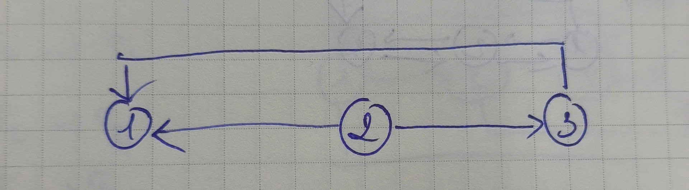
- Đồ thị phụ thuộc có dạng T2 → T3 → T1 và không có chu trình.
- Lịch là khả tuần tự xung đột.
- Thứ tự giao tác trong lịch tuần tự tương đương: T2 → T3 → T1.

